Анализ всероссийской проверочной работы
по учебному предмету «русский язык» 4 класса
Цель проведения работы: оценить результаты деятельности учителя начальных классов (п.6;19.2; 19.9 ФГОС НОО) по учебному предмету «Русский язык» за курс начальной школы.
• Количество обучающихся в классе -13
• Количество выполнивших работу -13
Система оценивания заданий:
Правильно выполненная работа оценивается 38 баллами. Выполнение задания 1 оценивается по критерию от 0 до 7 баллов. Ответ на каждое из заданий 2, 7, 12, 13, 14, 15, 16 оценивается от 0 до 3 баллов. Ответы на задания 3 по пункту 1, оцениваются от 0 до 1 балла, по пункту 2 от 0 до 3 баллов. Ответы на каждое из заданий 4, 6, 8, 11 оценивается от 0 до 2 баллов. Правильный ответ на каждые из заданий 5, 9, 10 оценивается 1 баллом.
Рекомендации по переводу первичных баллов в отметки по пятибалльной шкале
Отметка по пятибалльной шкале | «2» | «3» | «4» | «5»
Первичные баллы | 0–13 | 43–23 | 24–32 | 33–38
Обучающиеся, выполнившие работу на высоком уровне: Глинских Арсений
Обучающиеся, выполнившие работу на низком уровне: Никитенко Данил
Результаты ВПР
 | Часть 1 |  |  |  |  |  | Часть 2 |  |  |  |  |  |  |  |  |  |  |  |  |  |  | Балл | Оценка | Уровень
ФИ | Вариант | 1К1 | 1К2 | 2 | 3.1 | 3.2 | 4 | 5 | 6 | 7 | 8 | 9 | 10 | 11 | 12.1 | 12.2 | 13.1 | 13.2 | 14 | 15.1 | 15.2 | Балл | Оценка | Уровень
Ануфриев Констанин | 2 | 0 | 3 | 3 | 1 | 2 | 0 | 1 | 1 | 2 | 2 | 1 | 0 | 0 | 0 | 1 | 0 | 1 | 1 | 1 | 0 | 20 | 3 | БУ
Бацунов Кирилл | 1 | 1 | 3 | 0 | 0 | 2 | 2 | 1 | 0 | 0 | 0 | 0 | 0 | 2 | 1 | 1 | 0 | 0 | 1 | 0 | 0 | 14 | 3 | БУ
Булгакова Нина | 1 | 3 | 2 | 3 | 1 | 3 | 1 | 1 | 1 | 0 | 2 | 0 | 1 | 0 | 1 | 2 | 1 | 1 | 1 | 2 | 1 | 27 | 4 | ПУ
Глинских Арсений | 2 | 2 | 3 | 3 | 1 | 3 | 1 | 1 | 1 | 2 | 2 | 1 | 0 | 0 | 1 | 2 | 1 | 2 | 1 | 2 | 0 | 29 | 4 | ПУ
Дёмочкин Данил | 1 | 2 | 3 | 0 | 1 | 2 | 1 | 1 | 1 | 0 | 2 | 0 | 1 | 0 | 1 | 2 | 1 | 1 | 1 | 2 | 1 | 23 | 3 | БУ
Корепанов Дмитрий | 1 | 0 | 3 | 0 | 1 | 2 | 0 | 1 | 1 | 0 | 0 | 0 | 1 | 2 | 0 | 0 | 0 | 0 | 0 | 2 | 0 | 18 | 3 | БУ
Никитенко Данил | 1 | 1 | 3 | 0 | 0 | 0 | 0 | 1 | 1 | 1 | 0 | 0 | 1 | 2 | 1 | 0 | 0 | 0 | 1 | 0 | 0 | 12 | 2 | НБУ
Поляков Никита | 1 | 2 | 3 | 0 | 1 | 2 | 2 | 1 | 1 | 2 | 2 | 0 | 1 | 2 | 1 | 1 | 1 | 1 | 1 | 2 | 1 | 27 | 4 | ПУ
Турушкина Дарья | 2 | 2 | 2 | 0 | 0 | 3 | 0 | 1 | 1 | 1 | 2 | 1 | 0 | 2 | 1 | 2 | 1 | 2 | 1 | 0 | 0 | 22 | 3 | БУ
Фёдорова София | 2 | 0 | 3 | 0 | 0 | 3 | 1 | 0 | 0 | 0 | 2 | 1 | 0 | 0 | 1 | 1 | 1 | 1 | 1 | 0 | 0 | 15 | 3 | БУ
Фертюк Максим | 2 | 2 | 3 | 0 | 1 | 2 | 1 | 1 | 0 | 2 | 1 | 0 | 0 | 0 | 1 | 1 | 1 | 1 | 1 | 0 | 0 | 18 | 3 | БУ
Чинарёв Никита | 1 | 3 | 3 | 3 | 0 | 1 | 1 | 1 | 1 | 0 | 2 | 0 | 0 | 0 | 1 | 1 | 0 | 0 | 1 | 0 | 0 | 18 | 3 | БУ
Шоломенцева Ольга | 2 | 0 | 3 | 3 | 1 | 2 | 0 | 1 | 1 | 3 | 2 | 1 | 0 | 2 | 1 | 1 | 0 | 2 | 1 | 2 | 0 | 26 | 4 | ПУ

Результаты деятельности ученика по уровням
Уровень | Количество человек | %
Не достигли базового уровня | 1 | 8
Достигли базового уровня | 8 | 61
Достигли высокого уровня | 0 | 0
Достигли повышенного уровня | 4 | 31

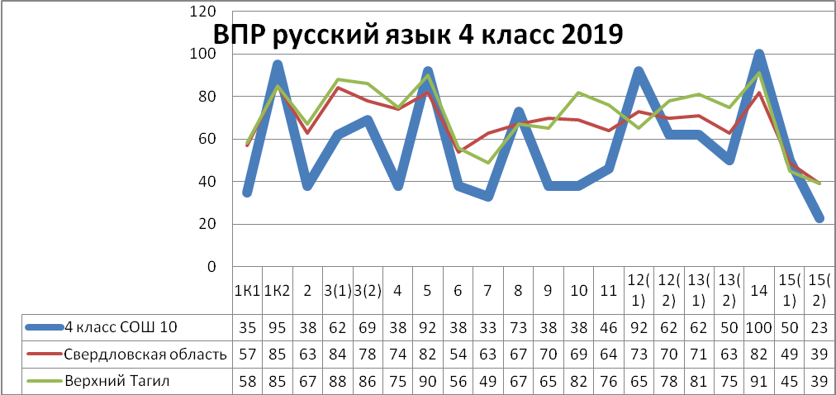
Коррекция образовательного процесса по учебному предмету русский язык по следующим результатам базового уровня.

№ задания базового уровня | Проверяемое умение  (вид учебной деятельности) | ФИ детей, не достигших базового уровня в выполнении данного задания | Планируемые формы работы с обучающимися по достижению предметных результатов базового уровня
1К1 | Писать под диктовку тексты в соответствии с изученными правилами правописания; проверять предложенный текст, находить и исправлять орфографические ошибки | Ануфриев Константин, Фёдорова София, Шоломенцева Ольга, Корепанов Дмитрий | Отрабатывать письмо текстов под диктовку
1К2 | Писать под диктовку тексты в соответствии с изученными правилами правописания; проверять предложенный текст, находить и исправлять пунктуационные ошибки |  | Отрабатывать письмо текстов под диктовку, повторение орфограмм, проверка орфографических и пунктуационных ошибок
2 | Выделять предложения с однородными членами | Никитенко Данил, Чинарёв Никита, Фёдорова София, Турушкина Дарья, Бацунов Кирилл | Находить в предложении однородные члены
3/1  3/2 | Находить главные и второстепенные (без деления на виды) члены предложения. Распознавать грамматические признаки слов; с учетом совокупности выявленных признаков относить слова к определенной группе основных частей речи | Никитенко Данил, Чинарёв Никита, Ануфриев Константин, Фёдорова София, Турушкина Дарья, Бацунов Кирилл | Учиться находить в предложении главные и второстепенные члены
4 | Соблюдать нормы русского литературного языка в собственной речи и оценивать соблюдение этих норм в речи собеседников | Никитенко Данил, Корепанов Дмитрий, Ануфриев Константин, Шоломенцева Ольга, Турушкина Дарья | Умение строить свою речь и слушать собеседника
5 | Характеризовать звуки русского языка: согласные звонкие/глухие | Фёдорова София, | Вспомнить какие звуки в русском языке звонкие, а какие глухие
6 | Определять тему и главную мысль текста | Фёдорова София, Бацунов Кирилл, Фертюк Максим | Определять тему и главную мысль текста
7 | Делить тексты на смысловые части, составлять план текста | Фёдорова София, Чинарев Никита, Булгакова Нина, Корепанов Дмитрий, Демочкин Данил, Бацунов Кирилл | Учиться делить текст на части, составлять план текста
8 | Задавать вопросы по содержанию текста и отвечать на них, подтверждая ответ примерами из текста | Никитенко Данил, Корепанов Дмитрий, Бацунов Кирилл | Строить вопросы по тексту, уметь ответить полным ответом
9 | Определять значение слова по тексту | Никитенко Данил, Чинарев Никита Булгакова Нина, Корепанов Дмитрий, Поляков Никита, Бацунов Кирилл, Фертюк Максим, Демочкин Данил | Определение лексического значения слова
10 | Подбирать синонимы для устранения повторов в тексте | Чинарев Никита, Ануфриев Константин, Шоломенцева Ольга, Федорова София, Турушкина Дарья, Глинских Арсений, Бацунов Кирилл, Фертюк Максим | Находить в тексте синонимы
11 | Находить в словах с однозначно выделяемыми морфемами окончание, корень, приставку, суффикс | Чинарев Никита, Ануфриев Константин, Шоломенцева Ольга, Федорова София, Фертюк Максим, Демочкин Данил, Глинских Арсений | Уметь выделять значимые части слова
12/1  12/2 | Распознавать грамматические признаки слов; с учетом совокупности выявленных признаков относить слова к определенной группе основных частей речи. Проводить морфологический разбор имен существительных по предложенному в учебнике алгоритму; оценивать правильность проведения морфологического разбора; находить в тексте предлоги вместе с именами существительными, к которым они относятся | Никитенко Данил, Ануфриев Константин, | Выполнять морфологический разбор слова, определять к какой части речи относится слово
13/1  13/2 | Распознавать грамматические признаки слов; с учетом совокупности выявленных признаков относить слова к определенной группе основных частей речи. Проводить морфологический разбор имен прилагательных по предложенному в учебнике алгоритму; оценивать правильность проведения морфологического разбора | Никитенко Данил, Чинарев Никита, Ануфриев Константин, Шоломенцева Ольга, Бацунов Кирилл | Выполнять морфологический разбор слова, определять к какой части речи относится слово
14 | Находить в тексте такие части речи, как личные местоимения и наречия, предлоги вместе с существительными и личными местоимениями. Распознавать грамматические признаки слов |  | Умение находить в тексте наречия, местоимения, предлоги с частями речи
15/1  15/2 | Распознавать грамматические признаки слов; с учетом совокупности выявленных признаков относить слова к определенной группе основных частей речи. Проводить морфологический разбор глаголов по предложенному в учебнике алгоритму; оценивать правильность проведения морфологического разбора | Никитенко Данил, Чинарев Никита, Федорова София, Турушкина Дарья, Бацунов Кирилл, Фертюк Максим Ануфриев Константин, Корепанов Дмитрий, Шоломенцева Ольга, Глинских Арсений | Выполнять морфологический разбор глаголов по алгитму

Корреляция результатов ВПР

